Не угасала б только память…
Мы родились, когда все было в прошлом,
Победе нашей не один десяток лет,
Но как нам близко то, что уже в прошлом,
Дай Бог вам, ветераны, долгих лет!
Семьдесят лет отделяет нас от времён Великой Отечественной войны, от Победы. Всё меньше остаётся ветеранов, которые могут как очевидцы и участники рассказать о том, чем была война для нашей страны. Не угасала б только память….
Есть в Лухском районе село Клоны. В 1917 году в этом селе родился мальчик Коля, Зимин Николай Григорьевич. Человек с большой буквы, о жизни которого мне хочется рассказать. Я познакомилась с ним в 1979 году, он стал моим свекром.
Чем больше я его узнавала, тем большую симпатию он во мне вызывал. Со временем я узнала, что за плечами у него долгие военные годы. Война застала Николая Григорьевича солдатом. Он служил в Белоруссии и в числе первых вступилв смертельную схватку с немцами,однажды вместе с группой солдат получил задание взорвать мост через реку. Задание они выполнили, но после боя с преследовавшими их фашистами поняли, что оказались в окружении. После скитания по белорусским лесам судьба привела его в партизанский отряд, в бригаду «Чекист». Вместе со своими боевыми товарищами подрывал поезда, нападал на немецкие обозы. Боеприпасы, продовольствие –все добывали сами, своими силами,используя захваченные трофеи.
В 1942 году Николай Григорьевич был ранен первый раз. Это было на дороге между Оршей и станцией Толочино. Разведка донесла, что движется колонна немцев. Приказ командира бригады: «Напасть и уничтожить». Залегли в кювет по обе стороны дороги. Подпустили близко машины с боеприпасами, швырнули в переднюю и заднюю машины гранаты и стали расстреливать фашистов в упор. В конце схватки откуда-то полетели мины. Осколком одной он и был ранен в шею. Товарищи помогли скрыться в лесу. В партизанском госпитале его вылечили. И вновь пошли налеты, схватки с врагом. Немцы несли большие потери и дважды проводили прочистки территории расположения бригады.
В одной из операций по подрыву железной дороги Николай Григорьевич был ранен второй раз. Улыбнулось ему солдатское счастье. Осколок попал в затылок, но ранение оказалось касательным. Жив остался партизан. Это было в 1943 году.
В 1944 году Белоруссия была освобождена от немцев. Партизанская бригада «Чекист» влилась в ряды Советской Армии.
Под Данцигом Николай Григорьевич сделал последний выстрел по врагу. 28 апреля 1945 года он был ранен в третий раз. Победу встретил на госпитальной койке.
Его грудь украшают награды: Орден Красной Звезды, боевые медали и среди них медаль «Партизан Великой Отечественной Войны 1 степени», выданная ему за доблесть и мужество, проявленные в партизанской войне против фашистских захватчиков. На все праздники, особенно на День Победы он с гордостью их надевал.
В родное село Николай Григорьевич вернулся в 1946 году. Несколько лет был председателем колхоза « Новая жизнь». Колхоз был небольшой, но сеяли и рожь, и овес, и лен. Разводили овец, держали коров, лошадей. После объединения мелких колхозов в совхоз «Вишневский» он стал работать в плотницкой бригаде.
Вскоре после окончания войны Николай Григорьевич женился. В семье родилось пятеро детей: дочь и четверо сыновей. Все сыновья служили в армии. Примером для них являлся воинский подвиг их отца.
Сколько я помню Николая Григорьевича, он всегда был занят работой. В личном хозяйстве была корова, овцы. Вместе с женой и детьми они заготавливали сено, выращивали овощи на приусадебном хозяйстве. Летом всегда ходил в лес по грибы и ягоды.
Не только хорошо он работал. Вместе с разросшейся семьей отмечали праздники. Любимый - это день Победы. Сколько песен в этот день пели, не сосчитать. Была и любимая – «Белоруссия».
Умер Николай Григорьевич в 2007 году, не дожив до 90 лет несколько месяцев.
Каждый год дети, снохи, внуки посещают кладбище. Обязательно - на День Победы, и в день смерти – 16 августа. Мы все свято помним, кому мы обязаны миру на нашей земле. Храним реликвии нашей семьи – награды Зимина Николая Григорьевича, газету «Колхозная правда» за 9 мая 1975года. В ней рассказывается о нашем отце, свекре, дедушке в статье «Партизанскими тропами», написанной И.Егоровым. Информацию из этой статьи я использовала в своем рассказе.
Нелегко досталась Победа. Но наши солдаты выстояли и вышли победителями в жестокой схватке с фашизмом. Мы Вас помним, солдаты! Спасибо, вам, погибшие и живые за ваше мужество.

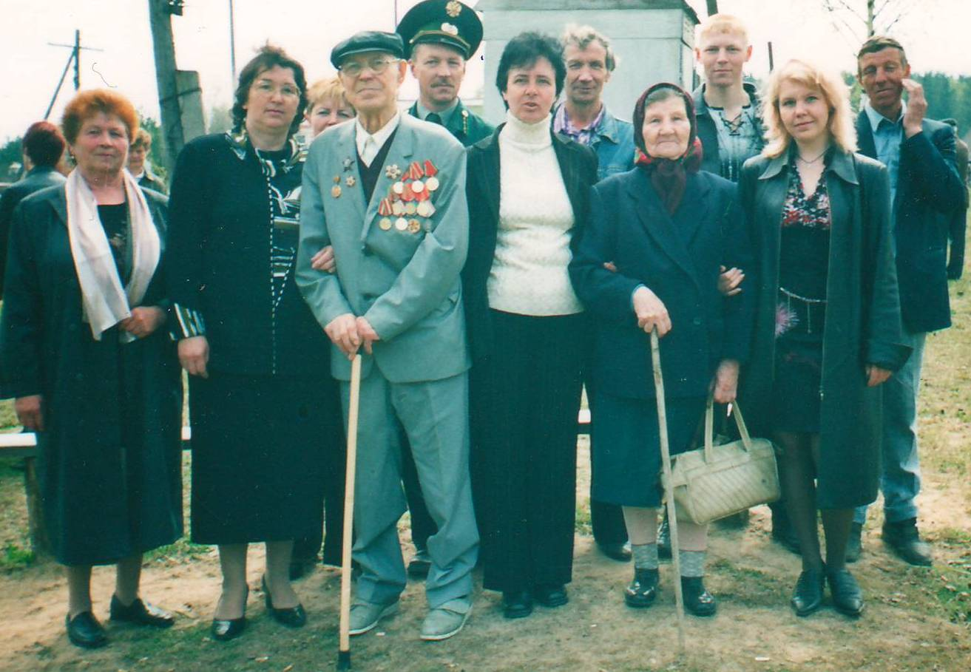
Зимин Николай Григорьевич в кругу родных и близких.
.

